附件4：

校园地贷款提前还款或毕业确认流程

### 一、校园地贷款提前还款流程

### 1、提前还款申请

（1）学生登陆在线系统（https://www.csls.cdb.com.cn/），点击进入申请“提前还款”概要页面；

（2）通过“新增”按钮，打开提前还款申请新增页面，如图1所示；

（3）选择要还款的贷款合同，系统显示应还本息金额，确认保存还款申请；

（4）根据提示结息日，在结息日月份20日前通过专用支付宝帐户进行还款。

**注意事项：**

（1）每年11月银行结息，不建议11月提出提前还款申请；

（2）支付宝每月20日集中扣划一次学生的提前还款，如学生打算本月提前还款，应在本月1-15日（含）之前提出申请，在当月20日前向贷款专用支付宝足额充值。推荐使用支付宝中“国家助学贷款还款”应用进行还款。

（3）向支付宝充值还款，如支付宝账户余额不足可能造成提前还款失败。（具体流程见附件）

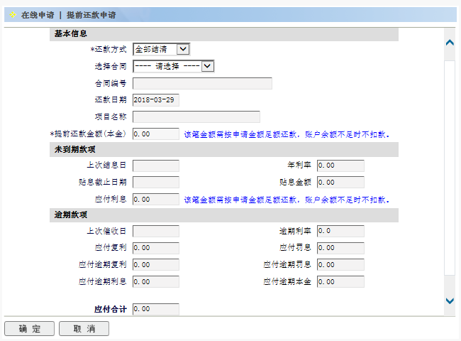

**图1 提前还款申请新增页面**

### 

### 二、毕业确认申请

（1）学生登陆在线系统（https://www.csls.cdb.com.cn/），点击进入“毕业确认申请”概要页面；

（2）核对个人姓名、身份证号、就学信息、联系方式、联系人及贷款情况等信息是否有误，确保个人信息正确性，保证高校能够及时联系到学生本人，以便提醒学生还本还息。

**注意事项：**

（1）如果个人姓名、身份证号、就学信息有误需请书院老师做关键信息变更或进行学籍异动。

（2）如果联系方式、联系人有误，在“个人信息”中修改，请书院老师确认。

（3）如果贷款信息有误请及时联系学校老师进行沟通。